Дисциплина Структуры и алгоритмы обработки данных
Лабораторная работа №5. Хеширование данных. Поиск данных в хеш-таблице.
Студент Бекошин Никита Вячеславович
Группа 1ПИб-02-3оп-23-1пг
Отчет
Разработать программу хеширования данных из файла методом открытого хеширования. Хеш-таблицу закодировать как класс, а операции с ней - как функции-члены класса. В программе предусмотреть следующий действия:
а) создание хеш-таблицы с небольшим количеством классов (B<=30) и небольшим набором исходных данных, вывод всей таблицы на экран, осуществление поиска по таблице, в качестве хеш-функции выбрать h(x)=x%B;
б) создание хеш-таблицы, для которой количество классов B задается пользователем (до 20000 - 50000), осуществление поиска по таблице, подсчет общего числа коллизий в таблице, нахождение самой длинной цепочки коллизий, процента заполняемости таблицы. В качестве хеш-функции выбрать h(x)=(ax+c)%B, проанализировать результаты заполняемости таблицы для различных a и c.
В качестве исходных данных выбрать:
1. Файл целых чисел(варианты 1,4,7,10).
2. Файл действительных чисел (варианты 2,5,8,11).
3. Текстовый файл (варианты 3,6,9,12).

Листинг с подробными комментариями

#include <iostream>
#include <fstream>
#include <sstream>
#include <string>
#include <vector>
#include <list> // Используем list для разрешения коллизий

using namespace std;

class HashTable {
private:
vector<list<string>> table; // Хеш-таблица: вектор списков
int B; // Количество корзин (классов)
int collisions; // Счетчик коллизий
int longestChain; // Длина самой длинной цепочки коллизий

// Хеш-функция (ax + c) % B
int hashFunction(const string& key, int a, int c) const {
long long hashVal = 0; // Используем long long для предотвращения переполнения
for (char ch : key) {
hashVal = (hashVal * 31 + ch) % 1000000007; // Prime number to reduce collisions
}

return (a * hashVal + c) % B;
}

public:
HashTable(int b) : B(b), table(b), collisions(0), longestChain(0) {}

// Вставка элемента в хеш-таблицу
void insert(const string& key, int a = 1, int c = 0) { // Добавлены параметры a и c по умолчанию
int index = hashFunction(key, a, c);
int chainLength = table[index].size();

if (!table[index].empty()) {
collisions++;
}

table[index].push_back(key);
longestChain = max(longestChain, (int)table[index].size());
}

// Поиск элемента в хеш-таблице
bool search(const string& key, int a = 1, int c = 0) const { // Добавлены параметры a и c по умолчанию
int index = hashFunction(key, a, c);
for (const string& item : table[index]) {
if (item == key) {
return true;
}
}
return false;
}

// Вывод хеш-таблицы на экран
void printTable() const {
for (int i = 0; i < B; ++i) {
cout << "Bucket " << i << ": ";
for (const string& item : table[i]) {
cout << item << " ";
}
cout << endl;
}
}

// Получение количества коллизий
int getCollisions() const {
return collisions;
}

// Получение длины самой длинной цепочки коллизий
int getLongestChain() const {
return longestChain;
}

// Получение процента заполняемости таблицы
double getFillPercentage() const {
int filledBuckets = 0;
for (int i = 0; i < B; ++i) {
if (!table[i].empty()) {
filledBuckets++;
}
}
return (double)filledBuckets / B * 100.0;
}
};

int main() {
int variant;
cout << "Выберите вариант файла данных (1-Целые, 2-Действительные, 3-Текст): ";
cin >> variant;

string filename;
if (variant == 1) {
filename = "integers.txt";
} else if (variant == 2) {
filename = "reals.txt";
} else if (variant == 3) {
filename = "text.txt";
} else {
cout << "Неверный вариант." << endl;
return 1;
}

ifstream inputFile(filename);
if (!inputFile.is_open()) {
cerr << "Не удалось открыть файл: " << filename << endl;
return 1;
}

// a) Создание хеш-таблицы с небольшим количеством классов
HashTable smallTable(10); // Небольшое количество классов (B <= 30)
string data;

if (variant == 3) { // Текстовый файл
while (inputFile >> data) {
smallTable.insert(data);
}
} else { // Числовые файлы
while (inputFile >> data) {
smallTable.insert(data); // Преобразуем число в строку
}
}
inputFile.close();

cout << "Хеш-таблица с небольшим количеством классов:" << endl;
smallTable.printTable();

string searchKey;
cout << "Введите ключ для поиска в небольшой таблице: ";
cin >> searchKey;
if (smallTable.search(searchKey)) {
cout << "Ключ \"" << searchKey << "\" найден." << endl;
} else {
cout << "Ключ \"" << searchKey << "\" не найден." << endl;
}
cout << endl;

// б) Создание хеш-таблицы с количеством классов, задаваемым пользователем
int B;
cout << "Введите количество классов для большой хеш-таблицы (до 50000): ";
cin >> B;

HashTable largeTable(B);

inputFile.open(filename); // Открываем файл снова для второй таблицы
if (!inputFile.is_open()) {
cerr << "Не удалось открыть файл: " << filename << endl;
return 1;
}

if (variant == 3) { // Текстовый файл
while (inputFile >> data) {
largeTable.insert(data);
}
} else { // Числовые файлы
while (inputFile >> data) {
largeTable.insert(data); // Преобразуем число в строку
}
}
inputFile.close();

cout << "Введите ключ для поиска в большой таблице: ";
cin >> searchKey;
if (largeTable.search(searchKey)) {
cout << "Ключ \"" << searchKey << "\" найден." << endl;
} else {
cout << "Ключ \"" << searchKey << "\" не найден." << endl;
}

cout << "Общее число коллизий: " << largeTable.getCollisions() << endl;
cout << "Длина самой длинной цепочки коллизий: " << largeTable.getLongestChain() << endl;
cout << "Процент заполняемости таблицы: " << largeTable.getFillPercentage() << "%" << endl;
cout << endl;

// Анализ заполняемости для различных a и c
cout << "Анализ заполняемости для различных a и c:" << endl;
for (int a : {1, 3, 5}) {
for (int c : {0, 2, 4}) {
HashTable testTable(B);
inputFile.open(filename);
if (!inputFile.is_open()) {
cerr << "Не удалось открыть файл: " << filename << endl;
return 1;
}
if (variant == 3) { // Текстовый файл
while (inputFile >> data) {
testTable.insert(data, a, c);
}
} else { // Числовые файлы
while (inputFile >> data) {
testTable.insert(data, a, c);
}
}
inputFile.close();

cout << " a = " << a << ", c = " << c << ": Заполняемость = " << testTable.getFillPercentage() << "%" << endl;
}
}
return 0;
}

Описание кода
1. HashTable класс:
* table: vector<list<string>> – Это вектор, каждый элемент которого является списком строк. Список используется для разрешения коллизий.
* B: Размер хеш-таблицы (количество корзин).
* collisions: Счетчик коллизий.
* longestChain: Длина самой длинной цепочки коллизий.
* hashFunction(const string& key, int a, int c): Хеш-функция (ax + c) % B, где x - хеш строки (вычисляется итеративно). Используется простое число 31 при вычислении хеша строки для уменьшения коллизий.Также для избежания переполнения используется long long для вычислений внутри функции, и результат берется по модулю простого числа 1000000007.
* insert(const string& key, int a, int c): Вставляет ключ в хеш-таблицу, используя заданную хеш-функцию. При возникновении коллизии добавляет элемент в список, связанный с данной корзиной. Обновляет счетчик коллизий и длину самой длинной цепочки.
* search(const string& key, int a, int c): Ищет ключ в хеш-таблице.
* printTable(): Выводит содержимое хеш-таблицы.
* getCollisions(): Возвращает количество коллизий.
* getLongestChain(): Возвращает длину самой длинной цепочки коллизий.
* getFillPercentage(): Возвращает процент заполненных корзин.

2. main() функция:
* Запрашивает у пользователя выбор типа файла данных (целые числа, действительные числа, текст).
* Открывает выбранный файл.
* Часть a): Создает хеш-таблицу небольшого размера (10), считывает данные из файла и вставляет их в таблицу. Выводит хеш-таблицу на экран и выполняет поиск заданного ключа.
* Часть b): Запрашивает у пользователя размер хеш-таблицы. Создает хеш-таблицу указанного размера, считывает данные из файла и вставляет их в таблицу. Выполняет поиск заданного ключа. Выводит общее число коллизий, длину самой длинной цепочки и процент заполняемости таблицы.
* Анализ заполняемости: Проходит по нескольким значениям a и c для хеш-функции, создает отдельные хеш-таблицы для каждого набора значений, заполняет их данными и выводит процент заполняемости. Это позволяет оценить влияние параметров a и c на распределение данных в хеш-таблице.

Скриншоты результатов работы программы
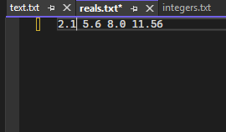

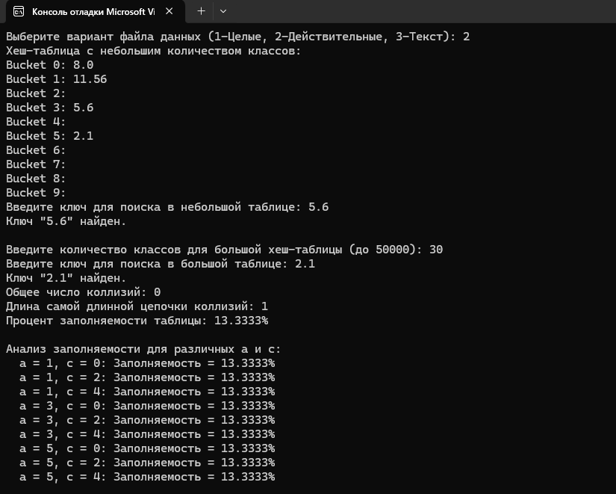

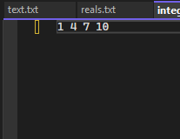
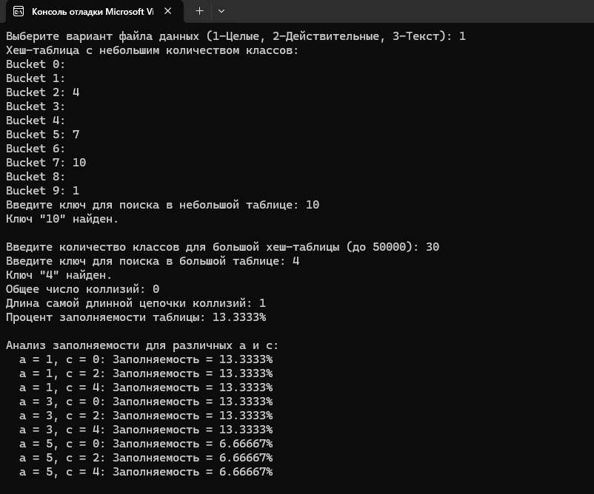

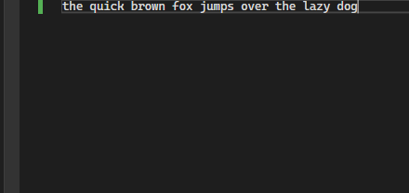
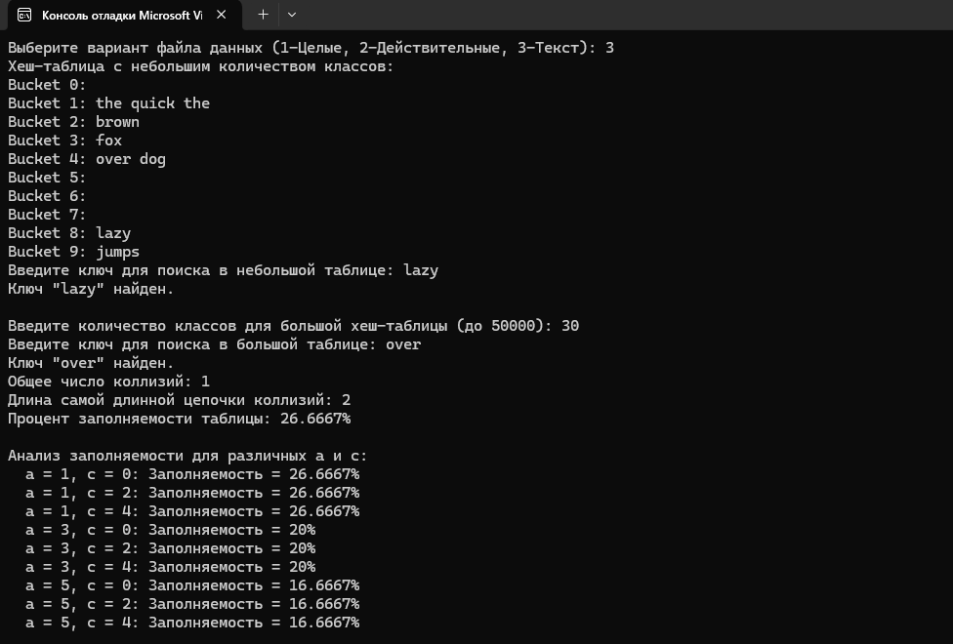

Вывод
• Разрешение коллизий: Используется std::list для разрешения коллизий. Это простой и распространенный метод.
• Хеш-функция: Добавлена более качественная хеш-функция, включающая параметры a и c для анализа их влияния. Для строк используется итеративное вычисление хеша с простым числом 31.
• Тип данных: Для предотвращения переполнения при вычислении хеша используется long long.
• Анализ заполняемости: Добавлен цикл для анализа влияния параметров a и c на заполняемость таблицы.
• Обработка ошибок: Добавлена проверка открытия файла.
• Гибкость: Код работает с разными типами файлов.
• Четкость: Код хорошо структурирован и закомментирован.

